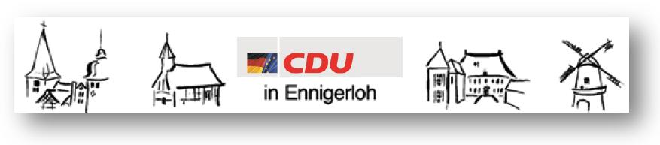 Fraktion Ennigerloh privat 025 24/950 243
mobil 0173/522 5474
Büro 025 24/950 139
Vors. Georg Aufderheide Fax 025 24/950 139
e-mail info@aw-holzbau.de

CDU Fraktion Ennigerloh, Beesen 14, 59320 Ennigerloh Ennigerloh, 18.11.2019
Stadt Ennigerloh
z. Hd. Herrn Bürgermeister Lülf
Marktplatz 1

59320 Ennigerloh

Ausschuss für Stadtentwicklung, Umwelt, Bauen und Verkehr
Haushalt 2020 (Produkt 120101 / Seite 278 ff)

Sehr geehrter Herr Bürgermeister Lülf,

die CDU-Fraktion beantragt hiermit:

Die Haushaltspositionen der Investitionsmaßnahmen 1201010126 bis 1201010129 jeweils um mindestens ein Jahr in die Zukunft zu verschieben.

Hintergrund:
Für das Jahr 2020 sind im Entwurf des Haushaltsplans zahlreiche Erschließungsmaßnahmen für Bau- und Gewerbegebiete veranschlagt. Für die Zukunftsfähigkeit und Attraktivität aller vier Ortsteile besitzen die Erschließungsvorhaben eine außerordentliche Bedeutung. Die Wartezeiten auf Baugebiete in den Ortsteilen müssen endlich ihr Ende finden.
Aufgrund des Umfangs und Bedeutung dieser Maßnahmen auf der einen Seite und immer wieder von der Verwaltung in den Ausschusssitzungen formulierten Ressourcenengpässen auf der anderen Seite, möchten wir die Verwaltung dabei unterstützen, dass der Fokus auf Erschließungsmaßnahmen gelegt werden kann. Die Endausbauvorhaben „Am Elsawäldchen“, „Rudolf Schäfer Weg“, „Elsaweg“ und „Am Möllerskamp“ sollen in ihrer Priorisierung vorübergehend zurückgestuft werden.

Mit freundlichem Gruß

gez.
Georg Aufderheide
Fraktionsvorsitzender

